Отчёт по Программированию

баз данных

Лабораторная работа №14

Загоскин Данил Фиб23-02

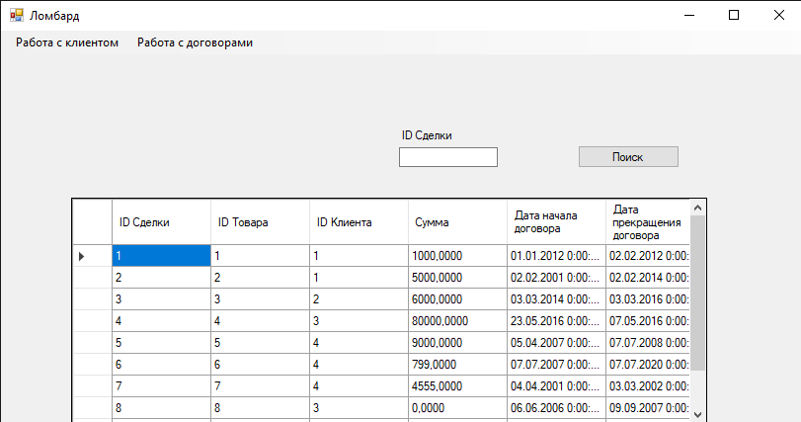

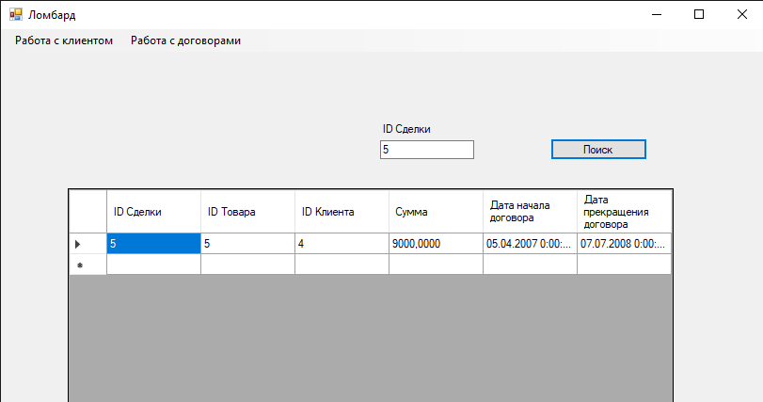

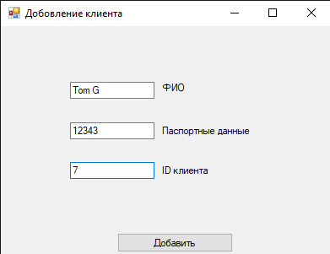

Листинг метода добавления новой строки в базу данных:

void SQLInsert()

{

if (textBox1.Text != "" && textBox2.Text != "")

{

string connectString = "Data Source=LAPTOP-3A3VTSNM;Initial Catalog=Ломбард;Integrated Security=True";

try

{

SqlConnection MyConnection = new SqlConnection(connectString);

MyConnection.Open();

string sql = "INSERT INTO Клиент(ФИО,ПД,IDКлиента)" + " values(@FIO, @PD, @ID)";

SqlCommand cmd = MyConnection.CreateCommand();

cmd.CommandText = sql;

SqlParameter FIO = new SqlParameter("@FIO", SqlDbType.VarChar);

FIO.Value = textBox1.Text;

cmd.Parameters.Add(FIO);

SqlParameter PD = new SqlParameter("@PD", SqlDbType.VarChar);

PD.Value = textBox2.Text;

cmd.Parameters.Add(PD);

SqlParameter ID = new SqlParameter("@ID", SqlDbType.Int);

ID.Value = textBox3.Text;

cmd.Parameters.Add(ID);

cmd.ExecuteNonQuery();

MessageBox.Show("Данные добавлены", "Уведомление");

MyConnection.Close();

}

catch (Exception ex)

{

MessageBox.Show("Некорректный тип данных", "Ошибка");

}

}

else MessageBox.Show("Пустые поля", "Ошибка");

}

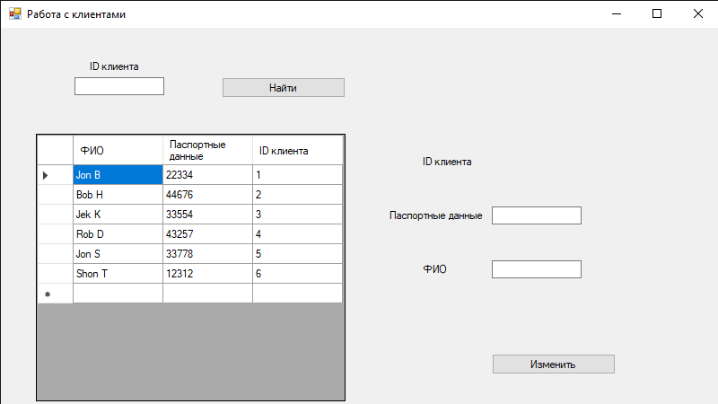

Листинг метода по внесению записей из базы данных в dataGridView:

void SQLOpen()

{

string connectString = "Data Source=LAPTOP-3A3VTSNM;Initial Catalog=Ломбард;Integrated Security=True";

SqlConnection MyConnection = new SqlConnection(connectString);

MyConnection.Open();

string query = "SELECT \* FROM Клиент ORDER BY IDКлиента";

SqlCommand comman = new SqlCommand(query, MyConnection);

SqlDataReader reader = comman.ExecuteReader();

List<string[]> data = new List<string[]>();

while (reader.Read())

{

data.Add(new string[3]);

data[data.Count - 1][0] = reader[0].ToString();

data[data.Count - 1][1] = reader[1].ToString();

data[data.Count - 1][2] = reader[2].ToString();

}

reader.Close();

MyConnection.Close();

foreach (string[] s in data)

dataGridView1.Rows.Add(s);

}

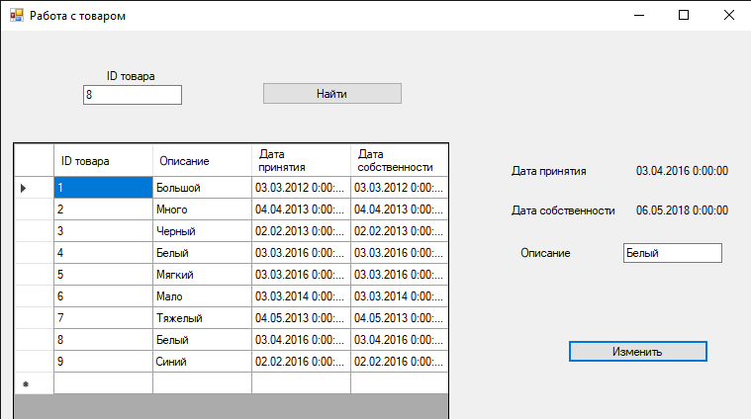

Листинг метода по изменению данных в базе данных:

void SQLUpdate()

{

dataGridView1.Rows.Clear();

if (textBox3.Text != "" && textBox4.Text != "")

{

string connectString = "Data Source=LAPTOP-3A3VTSNM;Initial Catalog=Ломбард;Integrated Security=True";

try

{

SqlConnection MyConnection = new SqlConnection(connectString);

MyConnection.Open();

string sql = "UPDATE Клиент set ФИО = @FIO, ПД = @PD where IDКлиента = @ID";

SqlCommand cmd = MyConnection.CreateCommand();

cmd.CommandText = sql;

SqlParameter FIO = new SqlParameter("@FIO", SqlDbType.VarChar);

FIO.Value = textBox4.Text;

cmd.Parameters.Add(FIO);

SqlParameter PD = new SqlParameter("@PD", SqlDbType.VarChar);

PD.Value = textBox3.Text;

cmd.Parameters.Add(PD);

SqlParameter ID = new SqlParameter("@ID", SqlDbType.Int);

ID.Value = label5.Text;

cmd.Parameters.Add(ID);

cmd.ExecuteNonQuery();

MessageBox.Show("Данные изменены", "Уведомление");

MyConnection.Close();

}

catch (Exception ex)

{

MessageBox.Show("Некорректный тип данных", "Ошибка");

}

}

else MessageBox.Show("Пустые поля", "Ошибка");

SQLOpen();

}